

吉林省民航机场集团公司

航务管理部

空管安全系统（SMS）平台试运行

总结报告

目录

一、 概述 1

二、 试运行简报 1

(一) 通用试运行简报 1

(二) 权限管理系统试运行简报 6

(三) 提醒/任务管理系统试运行简报 9

(四) 工具设备耗材管理系统试运行简报 22

(五) 内审管理系统试运行简报 58

(六) 维修单位试运行简报 67

(七) 培训管理系统试运行简报 86

(八) 危险源管理系统试运行简报 97

(九) 部门档案管理系统试运行简报 98

(十) 能力清单管理系统试运行简报 116

(十一) 台账记录管理系统试运行简报 126

(十二) 工卡季检管理系统试运行简报 134

(十三) 部门资料管理系统试运行简报 135

三、 试运行过程中的测试能力提升 138

四、 试运行结束后的用户调查表 140

# 概述

“MIP”于2016年12月31日全部进入正式运行阶段，在此之前经历了长达3个月试运行，试运行过程中，共发现了247条系统运行问题，其中所有问题均已解决，227条问题彻底修复，20条问题通过其他形式增补，最终均满足运行需求。

我部在试运行过程中增加了部分功能模块（详见开题/结题功能对比表），并培养了多名软件测试人员，软件测试手段逐渐成熟。

试运行过程中，“MIP”使用人员反馈的使用满意度较高，92%的人认为“MIP”对生产运行工作助力极大，42%的人对“MIP”的功能设想和使用流程提出了建设性意见，12%的人主动申请参与“MIP”的使用管理工作。

综上所述，“MIP”的试运行虽然问题较多、时间较长，但总体结果满足最初的开发需求，对管理和生产工作均产生了极大的推动作用。

# 试运行简报

## 员工管理系统试运行简报

共10条问题，全部解决，其中9条问题修复，6条变更形式体现，1条是测试错误。

1. 员工信息检索条件员工姓名与员工编号冗余，高级检索按钮冗余。（已解决）

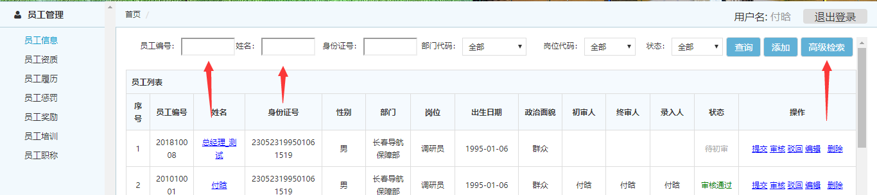

图1-1修改前

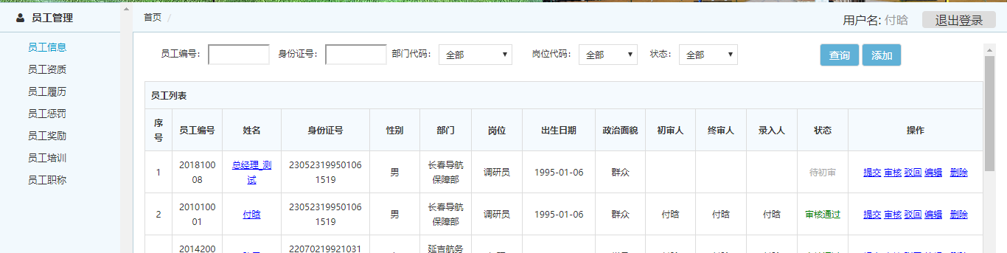

图1-2修改后

1. 员工资质检索条件员工姓名与员工编号冗余，高级检索按钮冗余。（已解决）

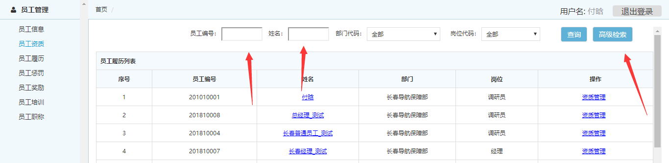

图1-3修改前

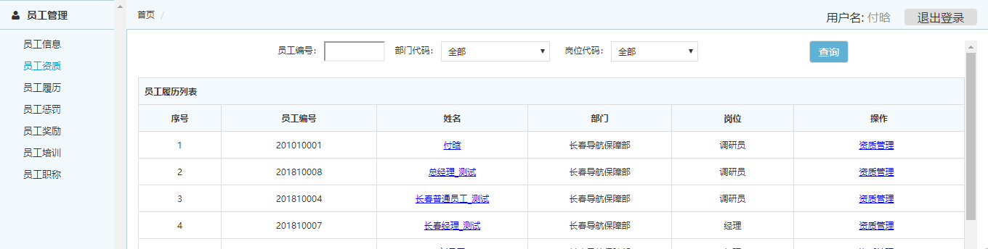

图1-4 修改后

1. 员工履历检索条件员工姓名与员工编号冗余，高级检索按钮冗余。（已解决）

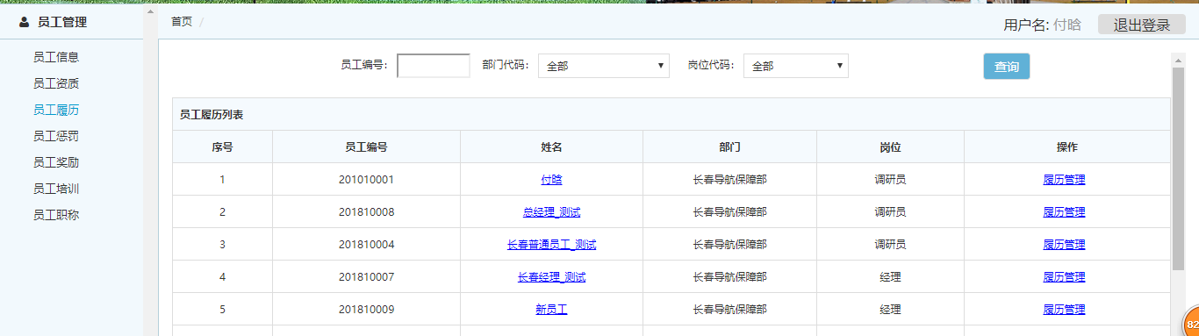

图1-5修改后

1. 员工惩罚检索条件受罚人冗余，日期控件没有限制输入。（已解决）

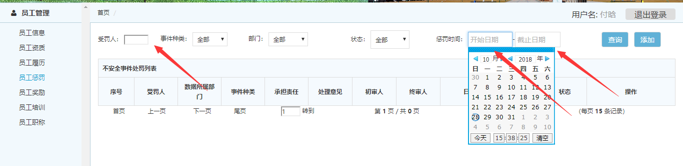

图1-6 修改前

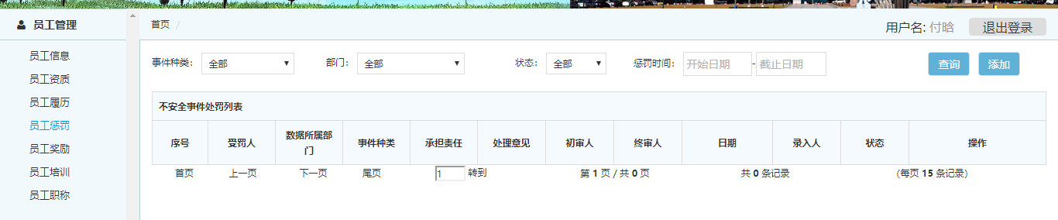

图1-7 修改后

1. 员工奖励检索条件不美观，日期控件没有限制输入。（已解决）

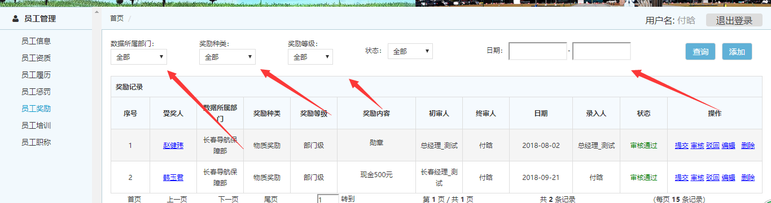

图1-8 修改前

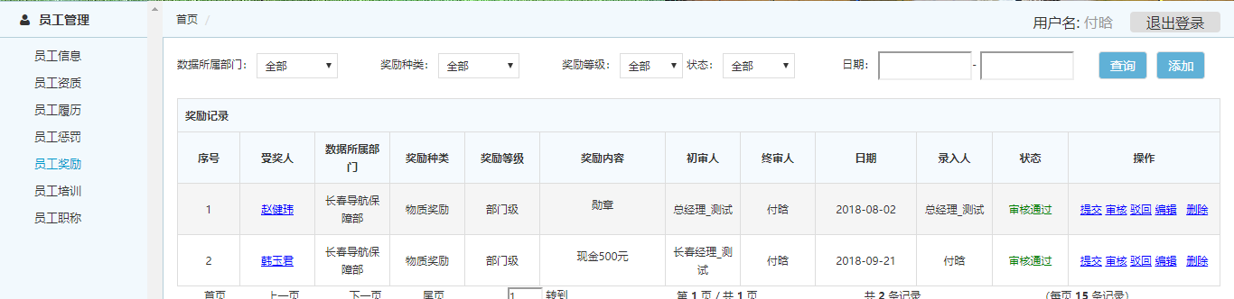

图1-9 修改后

1. 员工培训检索条件培训师编号、受教育者编号冗余，日期控件没有限制输入，界面不美观。（已解决）

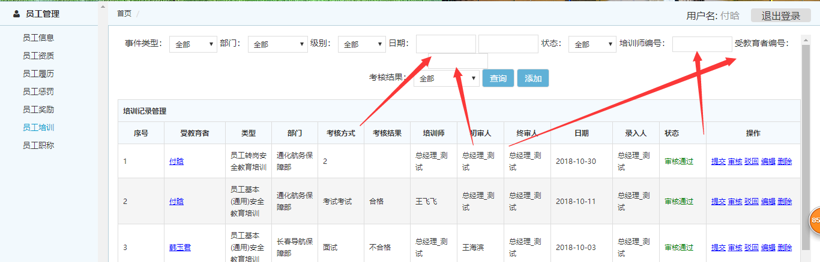

图1-10 修改前

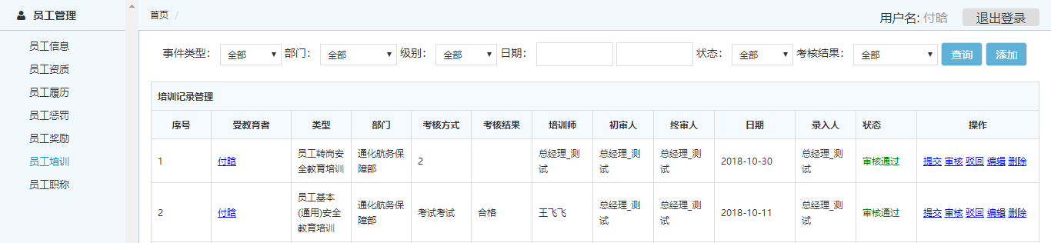

图1-11 修改后

1. 员工职称检索条件数据所属部门没在一行，日期控件没有限制输入，界面不美观。（已解决）

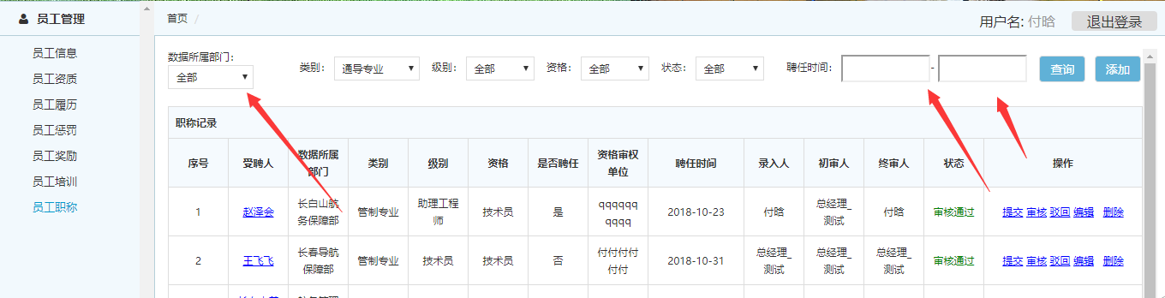

图1-12 修改前

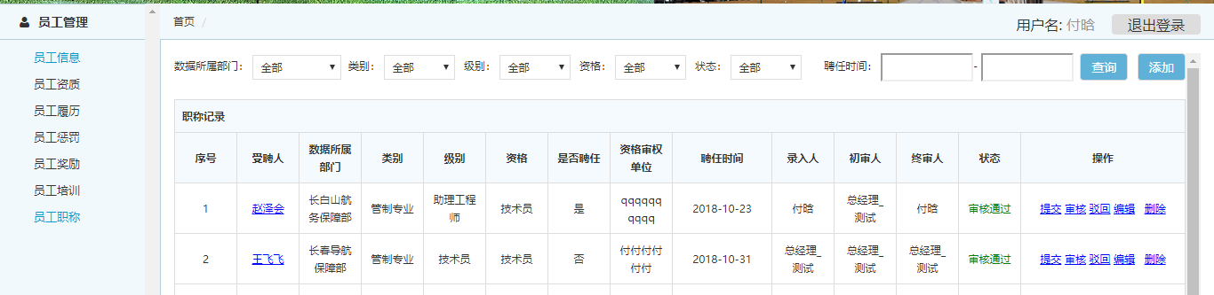

图1-13 修改后

1. 员工信息添加页面，民族下拉框绑定出错，只有汉族、回族外国人（已解决）

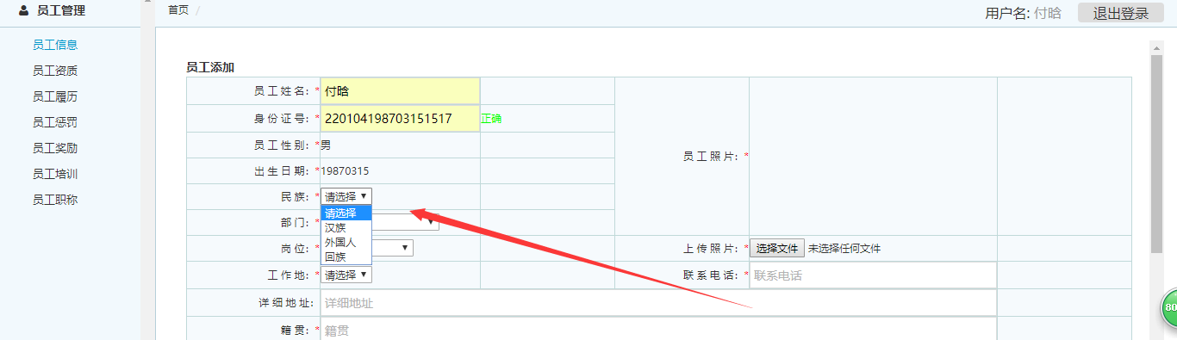

图1-14 修改前

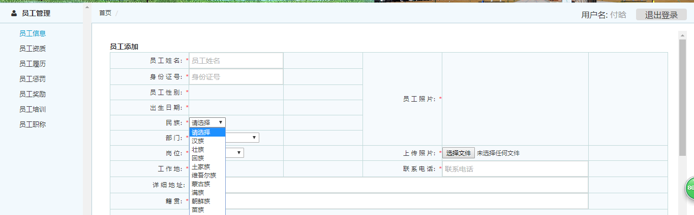

图1-15修改后

1. 员工资质页面名字错误，与员工履历区分不够（已解决）

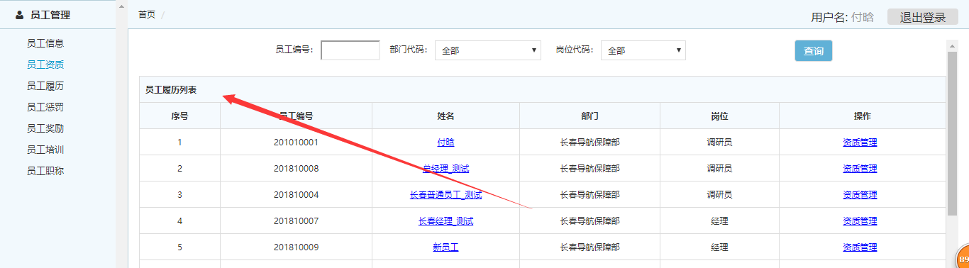

图1-16 修改前

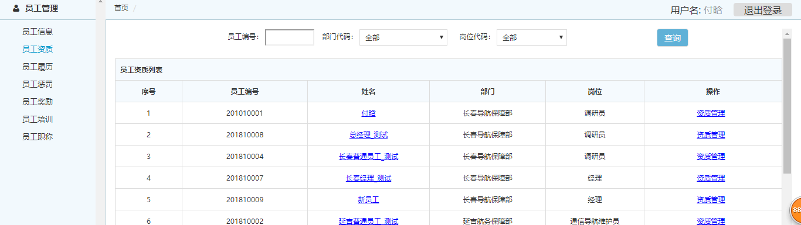

图1-17修改后

1. 岗位下拉框选择均正常，没有出现选择之后只剩下全部的情况。
2. 员工管理系统命名不统一，部门和岗位下拉框命名不统一，已把所有部门岗位代码更改为部门岗位

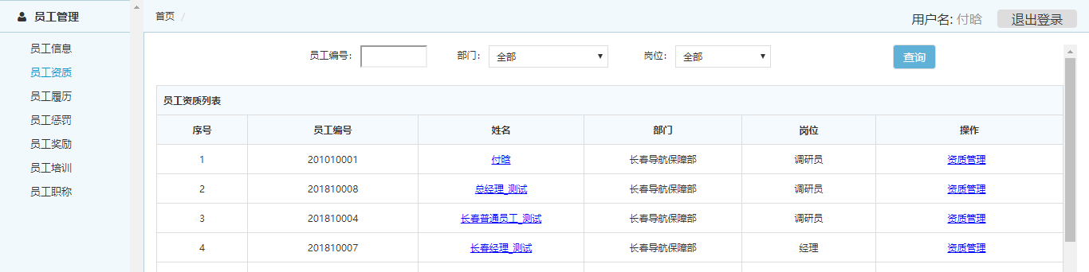

图1-18 修改后

## 部门资料管理系统试运行简报

共5条问题，其中3条问题修复，1条未修复，通过制度限定了40M以下的附件允许上传，1条未修复，测试错误，最终发现多等一些时间即有效。

1. 部门资料库：附件未在右边直接显示，需要编辑之后才能看到附件。在新增按钮中添加附件后，右侧仍然看不到附件。另，大约图二的这个位置，有一个添加附件的按钮，但是看不见，用这里的按钮添加附件之后，附件就能看到了，但是无法下载，只能删除，且有个类似上传失败的红叹号。（已解决）

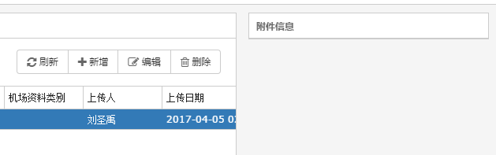

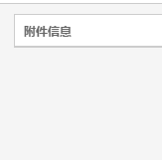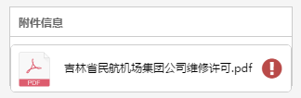

1. 部门资料库：经过进一步测试，发现应该是大附件上传会失败，希望能提高可上传的附件大小，我们最大的附件也不超过100M，100M就行，手册那里上传的附件是58M，上传过程中会出现叹号即上传失败的现象，然后再删除这个附件会一直加载数据。（已解决，未修复，通过制度限定了40M以下的附件允许上传）

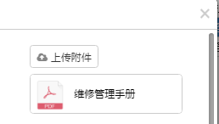 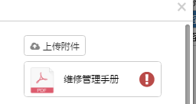

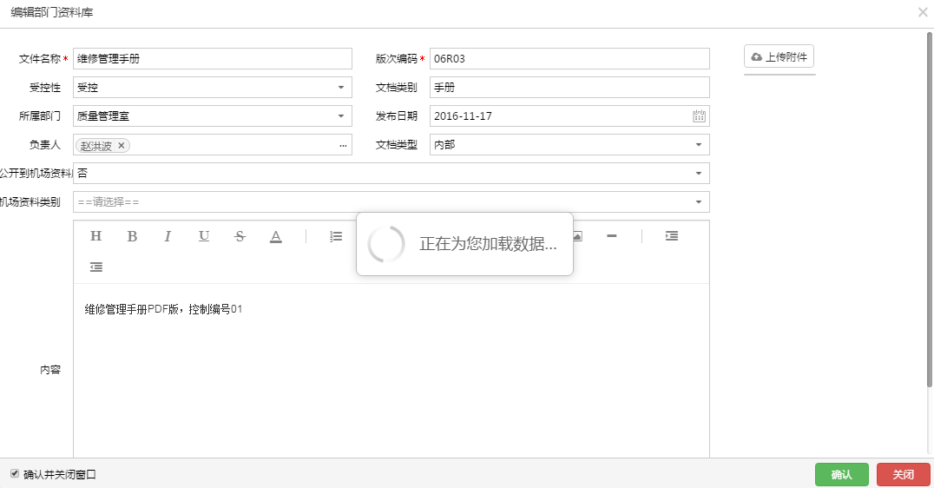

1. 部门资料库：新增的项目添加附件之后不显示，而且再点击上传附件之后没反应了。（未修复，测试错误，最终发现多等一些时间即有效）

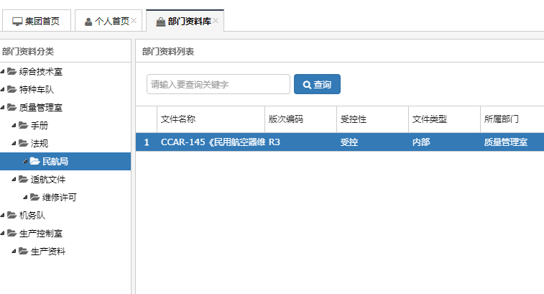

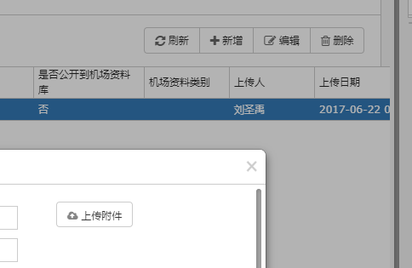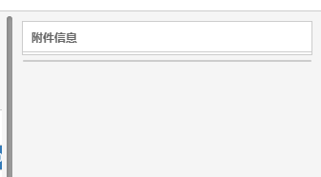

1. 部门资料库：新增时，在选择“所属部门”时存在问题，无法拉动链条，且搜索不好用，导致无法完成录入。（已解决）

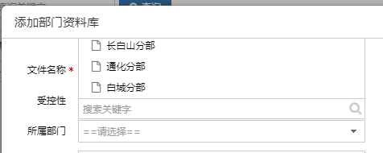

1. 部门资料库：在对文件进行编辑时，发现“负责人”处再选择时，备选框为空。（已解决）

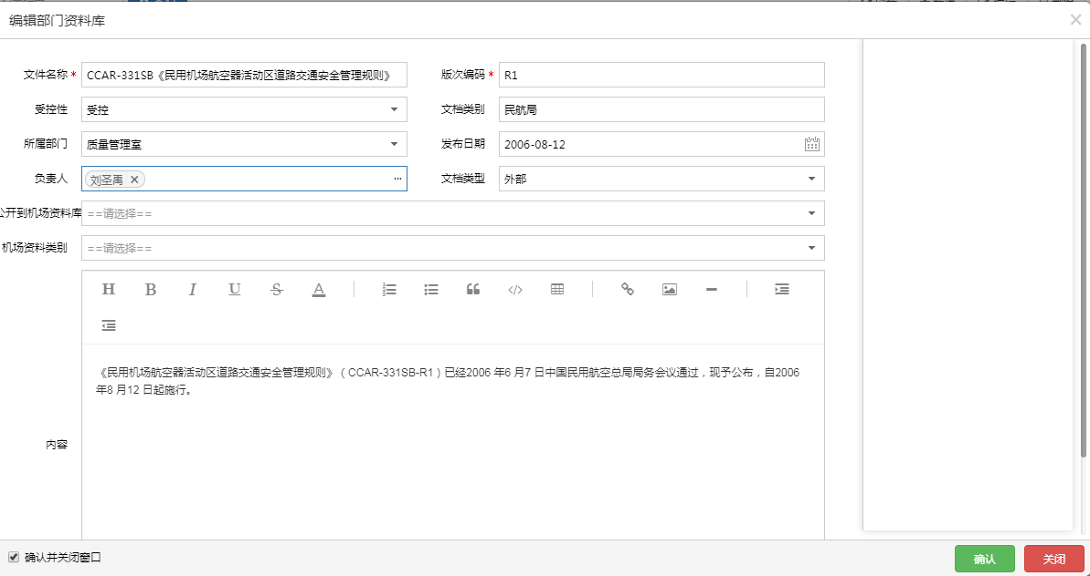

# 试运行过程中的测试能力提升

起初，我部在进行“MIP”功能测试时，发现问题立即通知合作单位进行修复，而合作单位接到修复工作时，确认问题消耗了大量的时间，导致第一个月的试运行工作推进缓慢。

2017年10月8日，我部召集合作单位和“MIP”开发主要核心成员，就如何加快试运行问题处理效率展开研讨，合作单位建议我部在测试软件功能时，尽可能举一反三，切实将问题的变化形式列举清晰，而这项工作如果交给合作单位来做，效率极低，但若交给我部明确需求和软件功能终期目标的人员来完成，事半功倍，同时也解除了合作单位对问题不明确，需要反复沟通的阻碍。

随后，我部从“MIP”开发核心成员中挑选了3名软件测试人员，培养他们的测试能力，学会在测试过程中发现问题出现的根源或可能点，以提高合作单位的工作效率。

# 试运行结束后的用户调查表

|  |  |  |  |  |  |  |  |  |
| --- | --- | --- | --- | --- | --- | --- | --- | --- |
| 序号 | 调研部门 | 参研人数 | 调查问卷 | | | | | |
| 是否学会“MIP”的使用 | 是否认为“MIP”助力生产 | 是否认为“MIP”助力管理 | 是否对“MIP”的改进提出意见 | 是否有意向参与“MIP”的管理工作 | 是否认为“MIP”对自身工作的开展有所帮助 |
| 1 | 质量管理室 | 7 | 7 | 7 | 7 | 5 | 3 | 7 |
| 2 | 生产控制室 | 13 | 13 | 13 | 13 | 8 | 5 | 13 |
| 3 | 综合技术室 | 5 | 5 | 5 | 5 | 4 | 5 | 5 |
| 4 | 机务队 | 90 | 82 | 80 | 85 | 34 | 4 | 22 |
| 5 | 特种车队 | 40 | 37 | 36 | 38 | 10 | 0 | 9 |
| 6 | 延吉分部 | 20 | 20 | 20 | 19 | 13 | 1 | 7 |
| 合计 | | 175 | 164 | 161 | 167 | 74 | 18 | 63 |
| 占比 | | | 93.71% | 92% | 95.43% | 42.29% | 10.29% | 36% |